Graphic Mode
เครื่องมือที่ใช้: Processing V4.0a4
ข้อที่ 1 ทดลองวาดรูปและสร้างแอนิเมชันโดยใช้ตัวอย่างจาก lecture slides และสังเกตผลที่ได้
จากสไลด์หัวข้อ draw_vertical_lines การวาดกลุ่มเส้นตรงแนวตั้งเรียงขนานกันตามช่วงพิกัดที่กำหนด โดยใช้ฟังก์ชันย่อย draw_vertical_lines ที่รับค่าพิกัดจุดเริ่มต้นและจุดสิ้นสุดเข้ามาคำนวณระยะห่างระหว่างเส้นผ่านการหาผลต่างของพิกัดแกน X แล้วแบ่งออกเป็นห้าส่วนเท่ากัน ทำให้ได้ช่วงห่างคงที่สำหรับการจัดวางตำแหน่งเส้นตรง
ในกระบวนการวาดเส้น การประมวลผลถูกควบคุมด้วยคำสั่งวนซ้ำ while ซึ่งจะตรวจสอบเงื่อนไขตำแหน่งพิกัดแกน X ตั้งแต่จุดเริ่มต้นจนถึงจุดสิ้นสุด โดยในแต่ละรอบของการวนซ้ำ คำสั่ง line จะสร้างเส้นตรงแนวตั้ง ณ ตำแหน่งแกน X ปัจจุบัน โดยใช้อ้างอิงพิกัดแกน Y หลักในการขยายความยาวขึ้นด้านบนและลงด้านล่างทิศทางละ 50 พิกเซล เกิดเป็นเส้นตั้งที่มีความยาวรวม 100 พิกเซล จากนั้นโปรแกรมจะสะสมค่าพิกัดแกน X เพิ่มขึ้นตามระยะห่างที่คำนวณไว้ ทำให้เกิดการวาดเส้นตรงแนวตั้งจำนวน 6 เส้นเรียงตัวขนานกันด้วยระยะห่างที่สมดุลตลอดช่วงพิกัดที่กำหนด
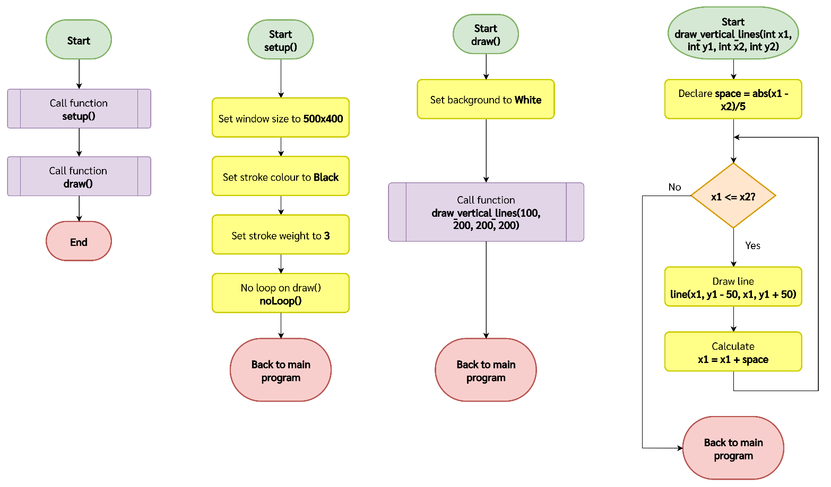
(สามารถปรับตัวหารของ ตัวแปร space เพื่อเพิ่มจำนวนเส้นได้ และปรับ จุดเริ่มต้นและจุดสิ้นสุดเพื่อให้รูปกว้าขึ้นได้เช่นกัน)
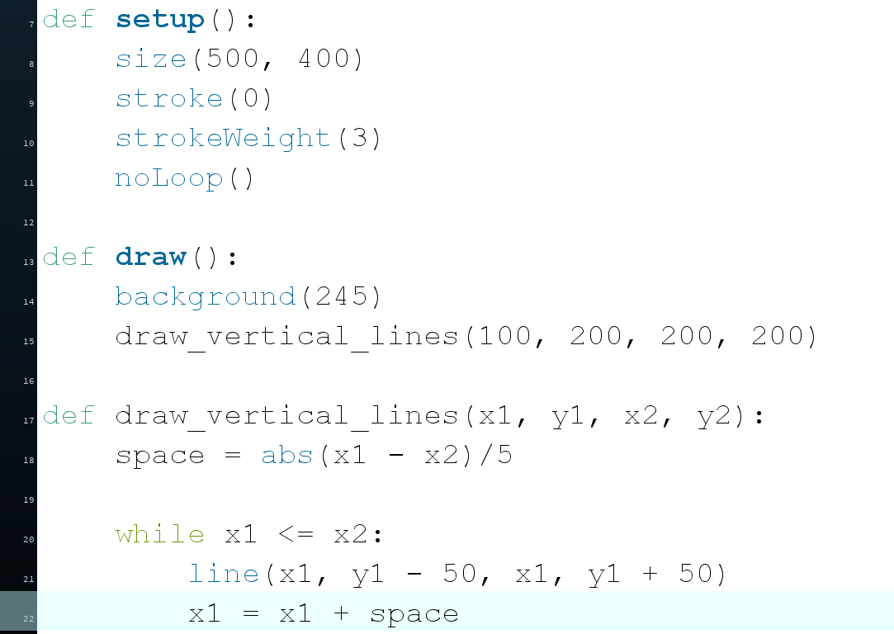
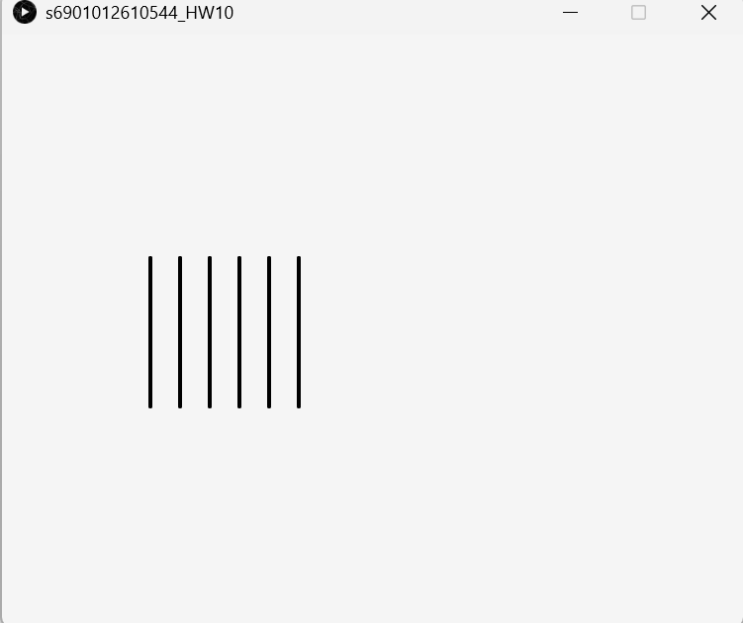

ข้อที่ 2 ใช้ draw_positive() จาก lab 3, เพื่อวาดรูปโดยใช้คำสั่งวนซ้ำ
การสร้างรูปทรงเครื่องหมายบวกครั้งนี้ โครงสร้างถูกแบ่งออกเป็นสองระดับ โดยมีฟังก์ชัน draw_square ทำหน้าในการสร้างรูปสี่เหลี่ยมจัตุรัสตามพิกัดและขนาดที่กำหนด จากนั้นฟังก์ชัน draw_positive จะทำหน้าที่จัดวางรูปสี่เหลี่ยมจัตุรัสจำนวนห้ารูปเข้าด้วยกันเพื่อประกอบเป็นเครื่องหมายบวก โดยอาศัยพิกัดจุดศูนย์กลาง (x, y) ที่ได้รับเข้ามา แล้วคำนวณตำแหน่งขยับออกไปในสี่ทิศทางด้วยระยะทางเท่ากับขนาดของสี่เหลี่ยม
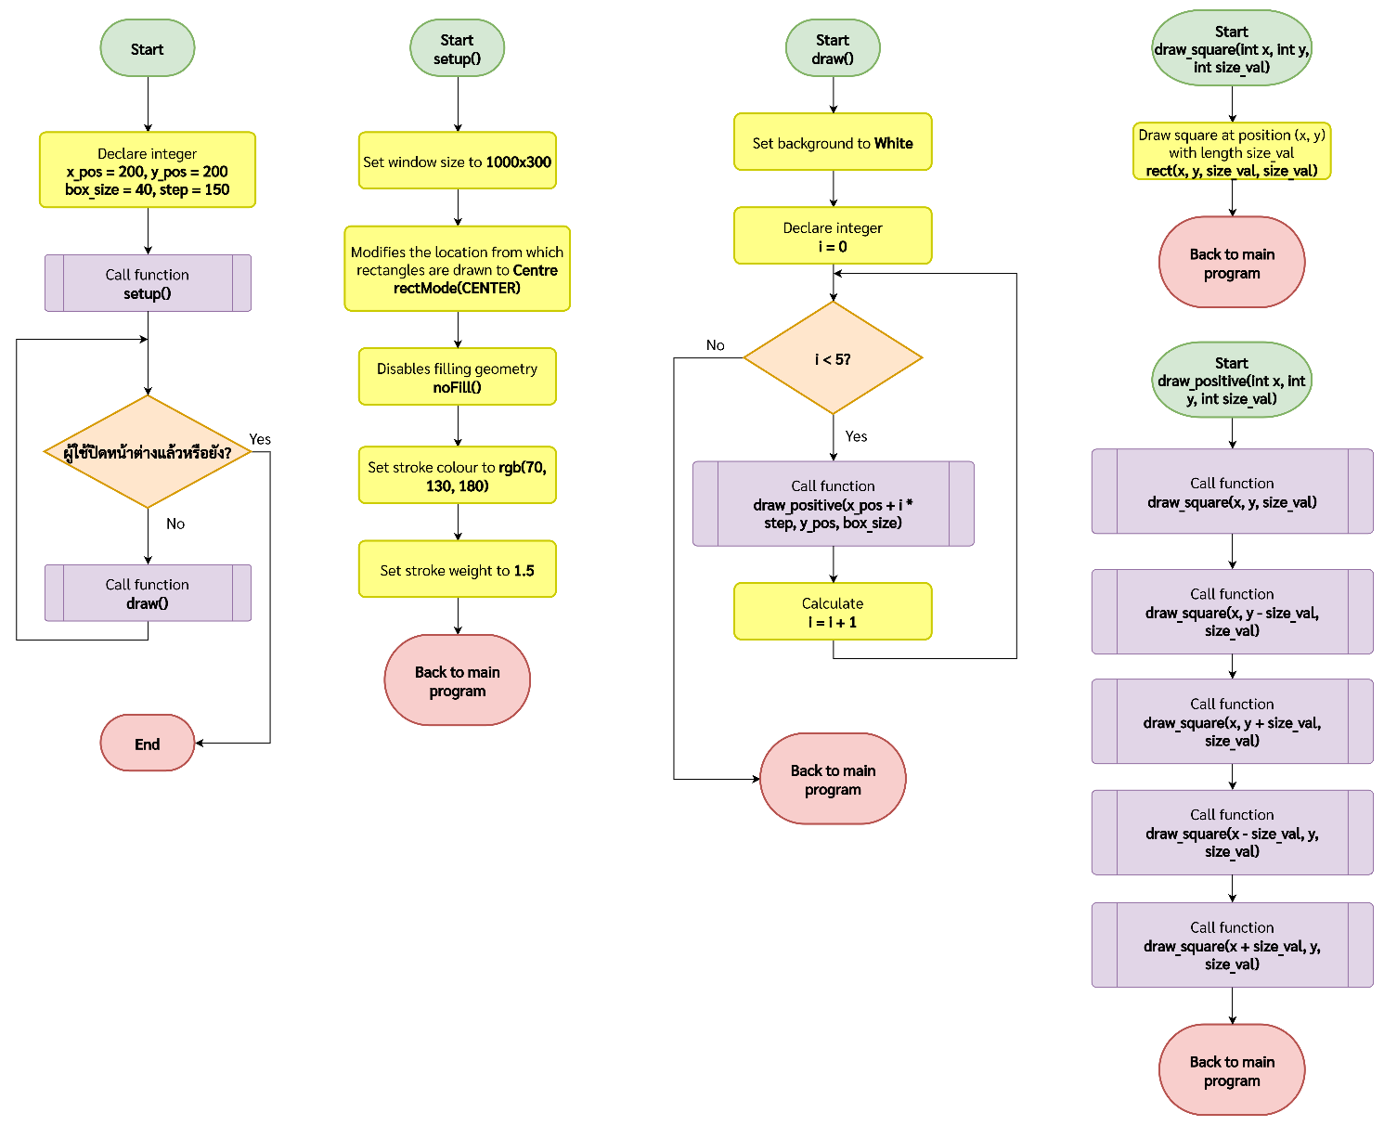
สำหรับการจัดวางตำแหน่งรูปทรงซ้ำบนหน้าจอ ฟังก์ชัน draw และดำเนินการวนซ้ำผ่านคำสั่ง while จำนวนห้ารอบ เพื่อคำนวณพิกัดแกน X ใหม่ในแต่ละรอบด้วยการนำดัชนี i คูณกับระยะห่างที่กำหนดไว้ แล้วนำไปบวกเข้ากับพิกัดเริ่มต้น ส่งผลให้จุดศูนย์กลางของเครื่องหมายบวกในแต่ละรูปขยับไปทางขวาอย่างมีระเบียบ ในขณะที่ตำแหน่งแกน Y ยังคงถูกกำหนดไว้ที่ระดับเดิมตลอดการประมวลผล
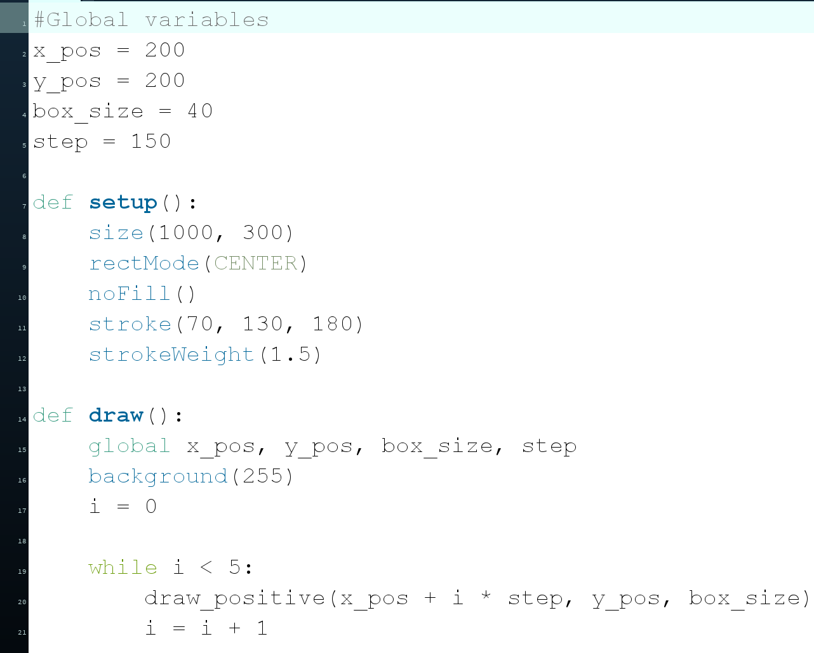
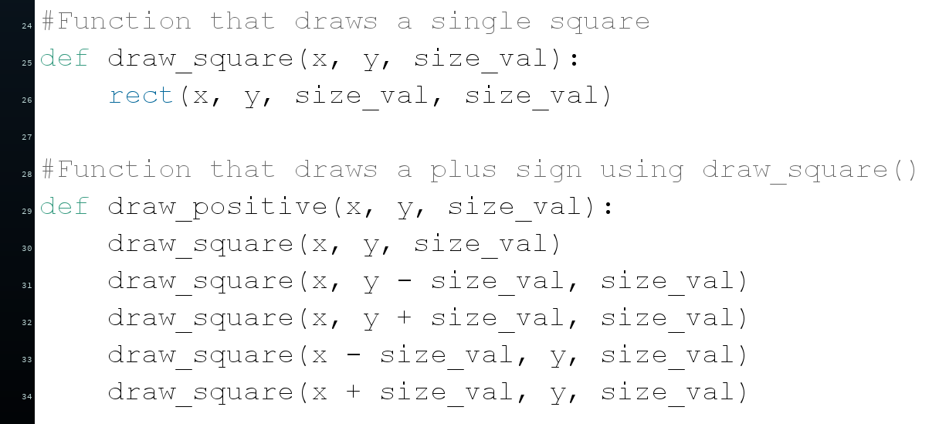
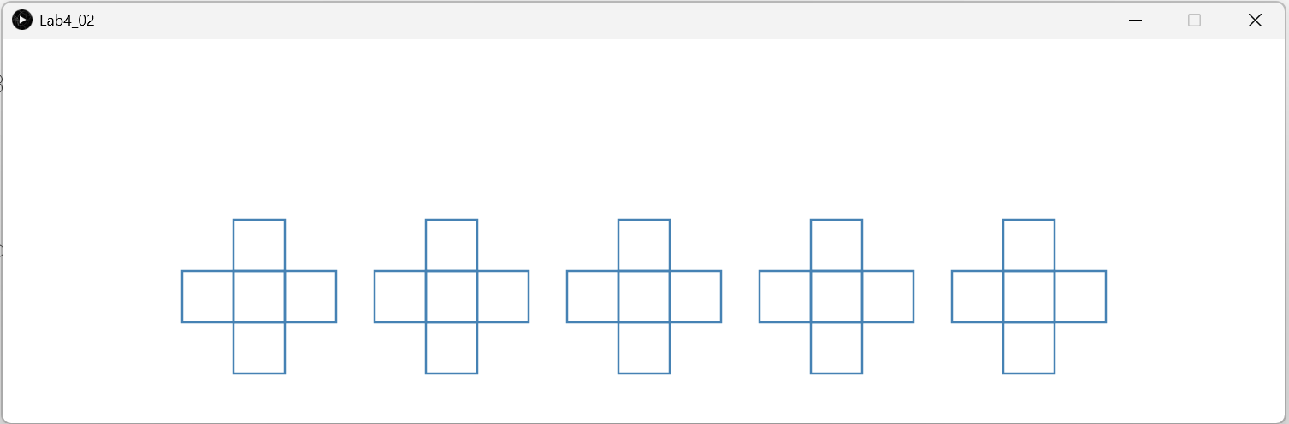

ข้อที่ 3 สร้าง Animation และ Interaction จากสิ่งที่นักศึกษาสนใจ
โปรแกรมลูกบอลเด้งที่ขอบ และสามารถเปลี่ยนสีได้เมื่อคลิกซ้ายหรือขวา เปลี่ยนทิศการเคลื่อนที่ของบอลด้วยปุ่ม Spacebar
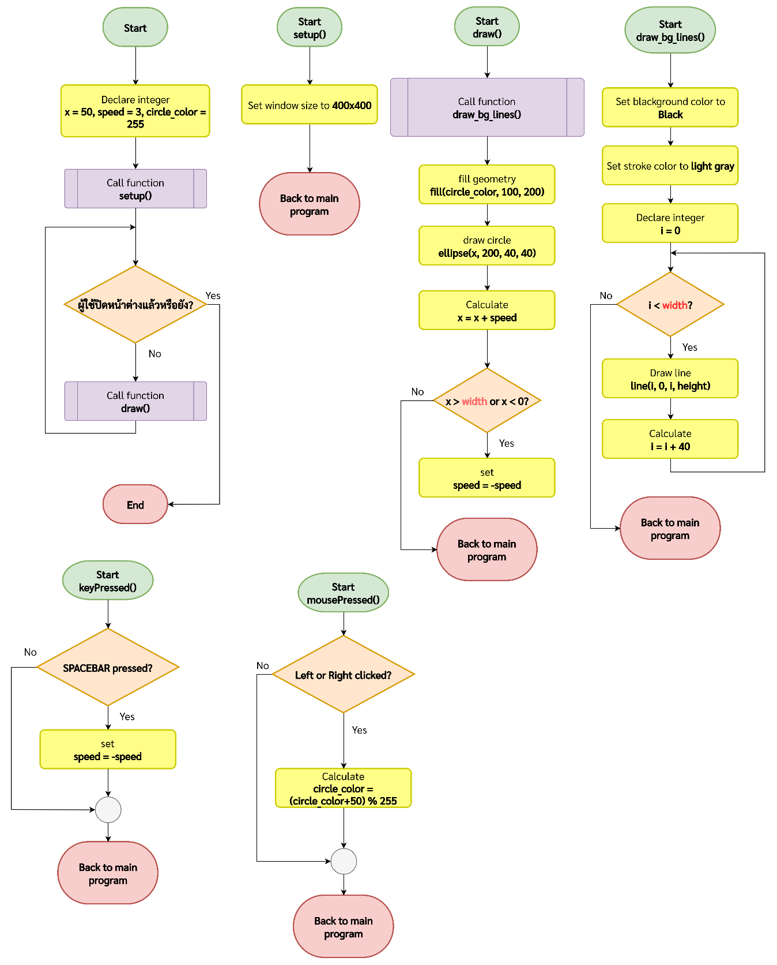

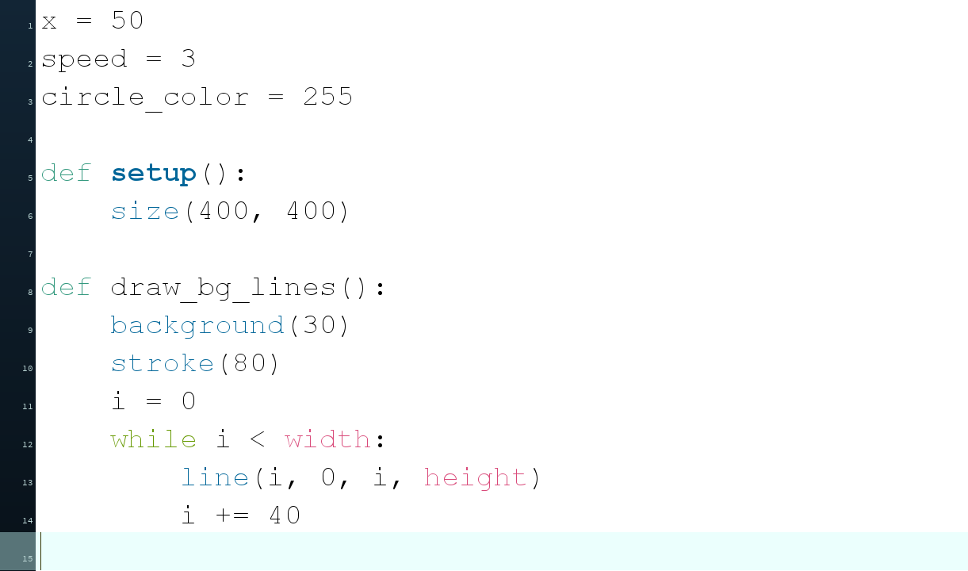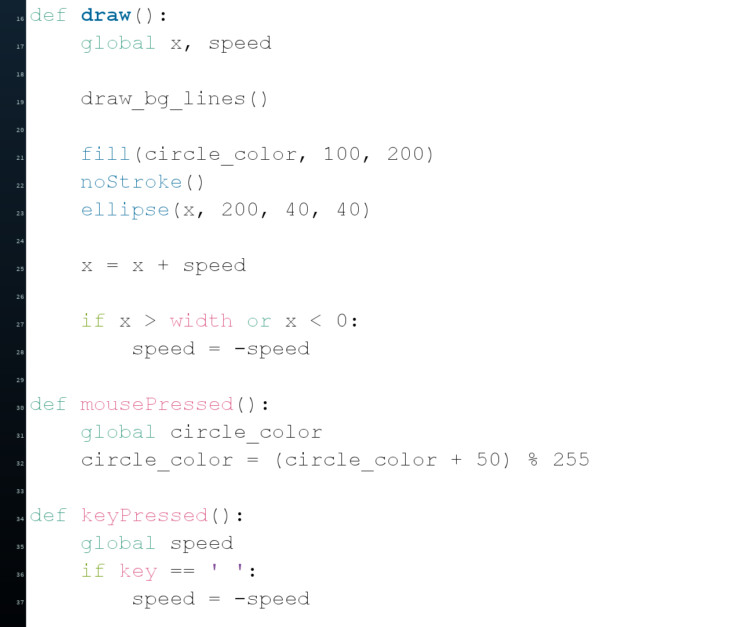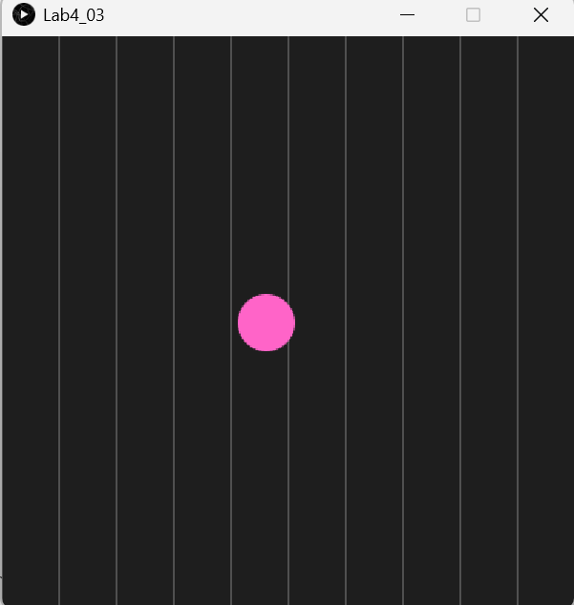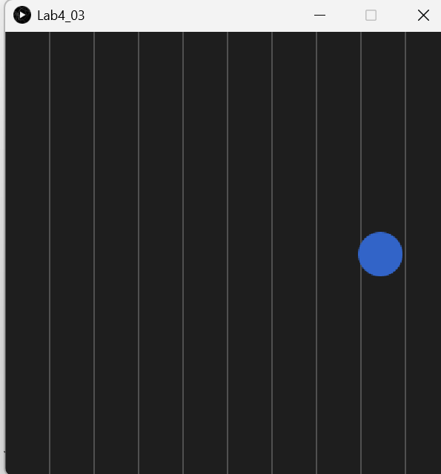
Text Mode
ข้อที่ 4 ตารางสูตรคูณ
โปรแกรมในข้อนี้จะเริ่มต้นโดยการรับค่าจำนวนเต็มเก็บในตัวแปร number แล้วจึงนำไปคำนวณใน user-defined function ที่ชื่อ multiplication_table() โดยมี parameter n ทำหน้าที่รับ argument ที่เป็นจำนวนเต็มเข้าไปใช้ในการทำตารางสูตรคูณ โดยในฟังก์ชันจะมีการกำหนดตัวนับที่เป็นจำนวนเต็ม i โดยเริ่มที่ 1 แล้วแสดงผลลัพธ์ของ n คูณกับ i และวนซ้ำจนมีค่าเท่ากับ 12 ดังที่จะได้แสดงให้เห็นจากผังงานด้านล่าง
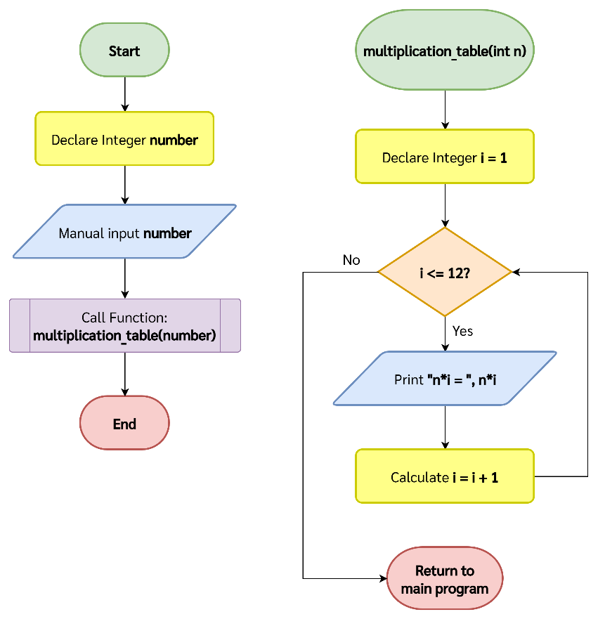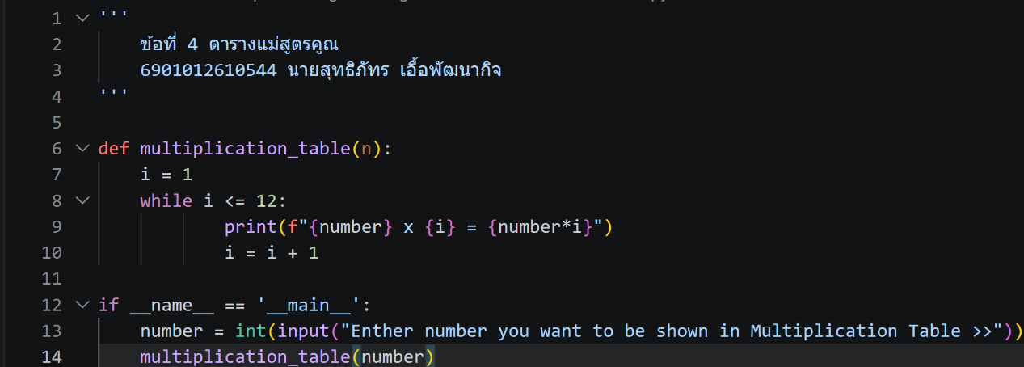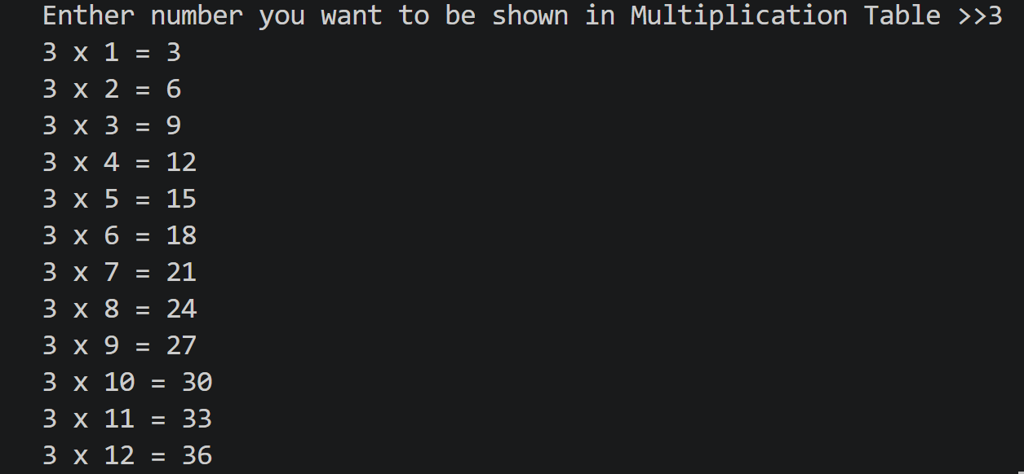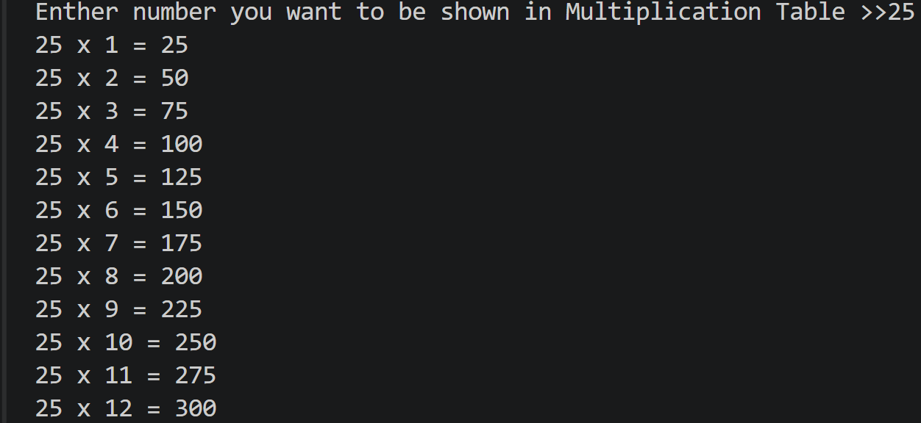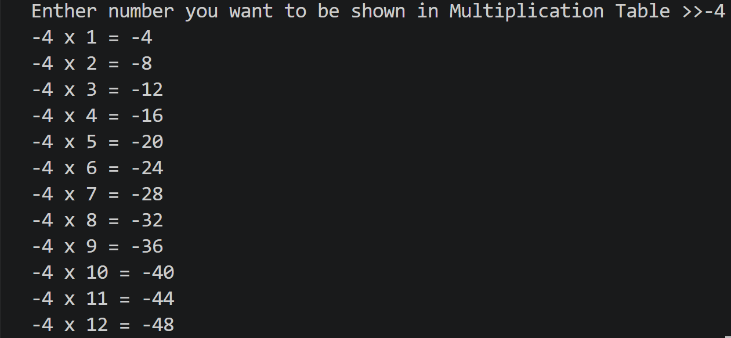

ข้อที่ 5 Perfect Number
วิธีการหา Perfect Number ทั้งหมดตั้งแต่ 1 ถึง 50 โดยอาศัยการวนซ้ำนั้นมีวิธีการคือ เบื้องต้น ถ้าตัวเลข (num) น้อยกว่าหรือเท่ากับ 0 จะส่งกลับ False ทันที เพราะ Perfect Numberต้องเป็นจำนวนเต็มบวกเท่านั้น ต่อมาจะหาตัวหารและผลบวก ใช้ลูป while วนหาเลขตั้งแต่ 1 ถึง num - 1 โดยใช้ตัวดำเนินงาน % (Modulo) เพื่อเช็กว่า num % i == 0 หรือไม่ ถ้าหารลงตัว แสดงว่า i เป็นตัวหารแท้ จะนำค่า i นั้นไปบวกสะสมไว้ใน divisor_sum แล้วจึงเปรียบเทียบผลลัพธ์ เมื่อวนลูปครบแล้ว จะเช็กว่า divisor_sum == num หรือไม่ ถ้าผลบวกตัวหารเท่ากับเลขเดิม จะคืนค่า True ถ้าไม่เท่าจะคืนค่า False สุดท้ายวนลูปทดสอบช่วงตัวเลข ในส่วน Main program จะใช้ลูป while ส่งเลข 1 ถึง 50 เข้าไปตรวจในฟังก์ชันทีละตัว และพิมพ์เฉพาะตัวเลขที่ได้ผลลัพธ์เป็น True ออกมา
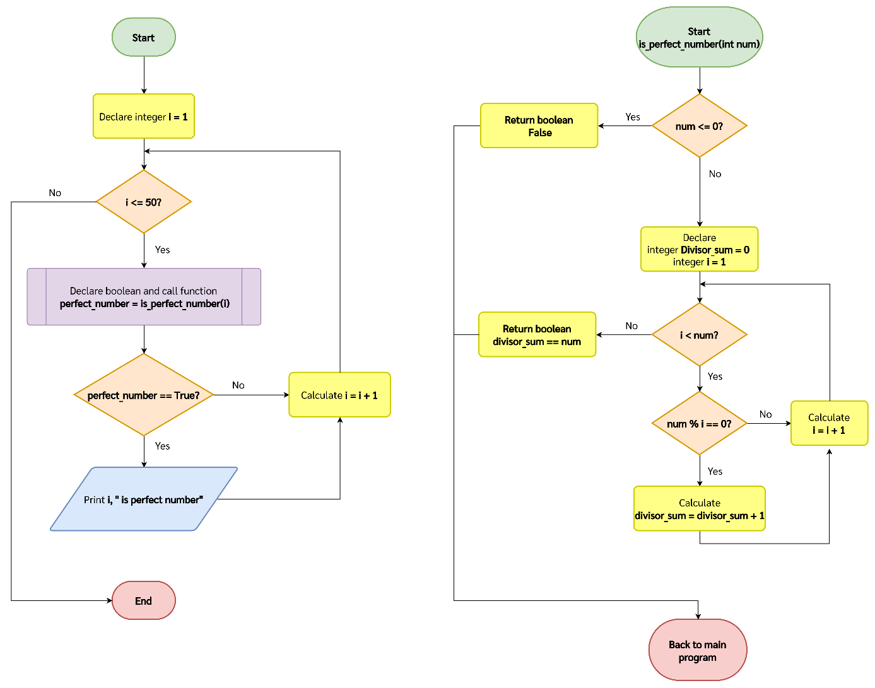

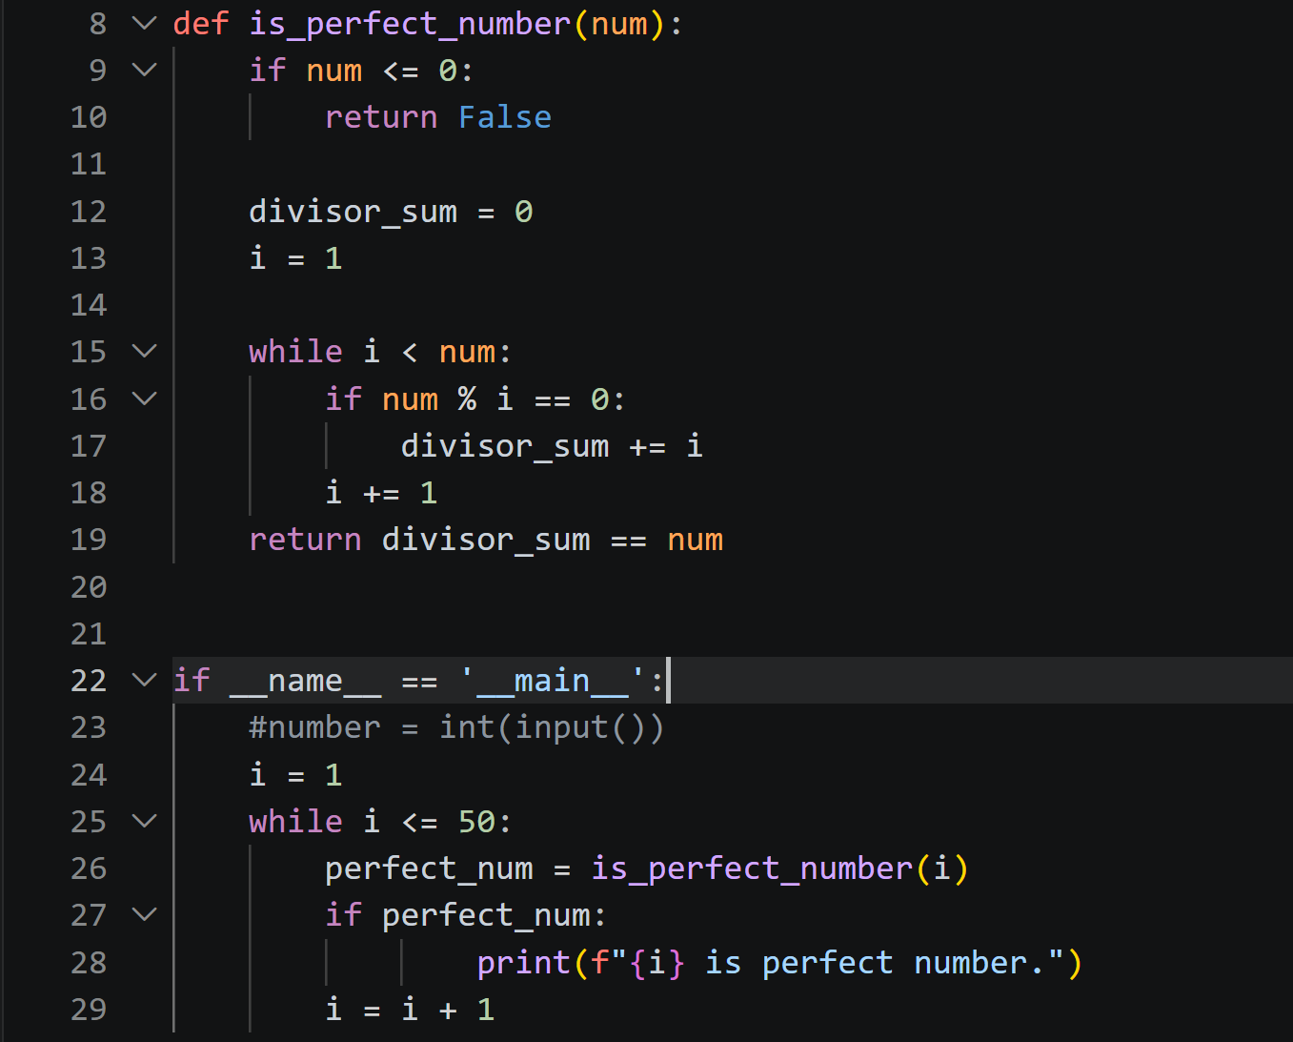

ข้อที่ 6 เกมทายตัวเลข
เกมทายตัวเลขสุ่ม ซึ่งเริ่มต้นด้วยการสร้างตัวเลขเป้าหมายแบบจำนวนเต็มในช่วง 1 ถึง 100 ขึ้นมาหนึ่งตัวเก็บไว้ในตัวแปร lucky_number โดยอาศัยฟังก์ชันจากไลบรารี random จากนั้นโปรแกรมจะเข้าสู่ลูปวนซ้ำแบบไม่สิ้นสุด เพื่อให้ผู้ใช้ได้ป้อนตัวเลขทายผลเข้ามาเรื่อยๆ
ในการทำงานแต่ละรอบ โปรแกรมจะรับค่าจากผู้ใช้เป็นจำนวนเต็มเก็บไว้ในตัวแปร guess_number แล้วตรวจสอบเงื่อนไขแรกทันทีว่าผู้ใช้ป้อนเลข 0 เข้ามาหรือไม่ หากป้อนเลข 0 โปรแกรมจะถือว่าผู้ใช้ต้องการออกจากเกม จึงพิมพ์ข้อความแจ้งเตือน "Exit." แล้วใช้คำสั่ง break เพื่อหยุดลูปและจบการทำงานทันที
หากตัวเลขที่ป้อนเข้ามาไม่ใช่ 0 โปรแกรมจะนำค่านั้นไปส่งต่อให้ฟังก์ชัน check_guess() เพื่อเปรียบเทียบกับเลขเป้าหมาย โดยฟังก์ชันจะคืนค่าคำตอบเป็นข้อความเพื่อบอกสถานะ ได้แก่ "win" เมื่อทายถูกต้อง "greater" เมื่อทายสูงเกินไป และ "lower" เมื่อทายน้อยเกินไป
สุดท้าย โปรแกรมจะนำผลลัพธ์ที่ได้จากฟังก์ชันมาแสดงคำแนะนำให้ผู้ใช้ทราบ หากผลออกมาเป็น "win" โปรแกรมจะพิมพ์ "You win." แล้วจบลูปการทำงานทันที แต่หากทายผิด โปรแกรมจะพิมพ์บอกว่าตัวเลขที่ป้อนเข้ามานั้นมากกว่าหรือน้อยกว่าตัวเลขเป้าหมาย เพื่อให้ผู้ใช้เก็บเป็นข้อมูลในการวนลูปทายตัวเลขครั้งถัดไปจนกว่าจะถูกต้อง
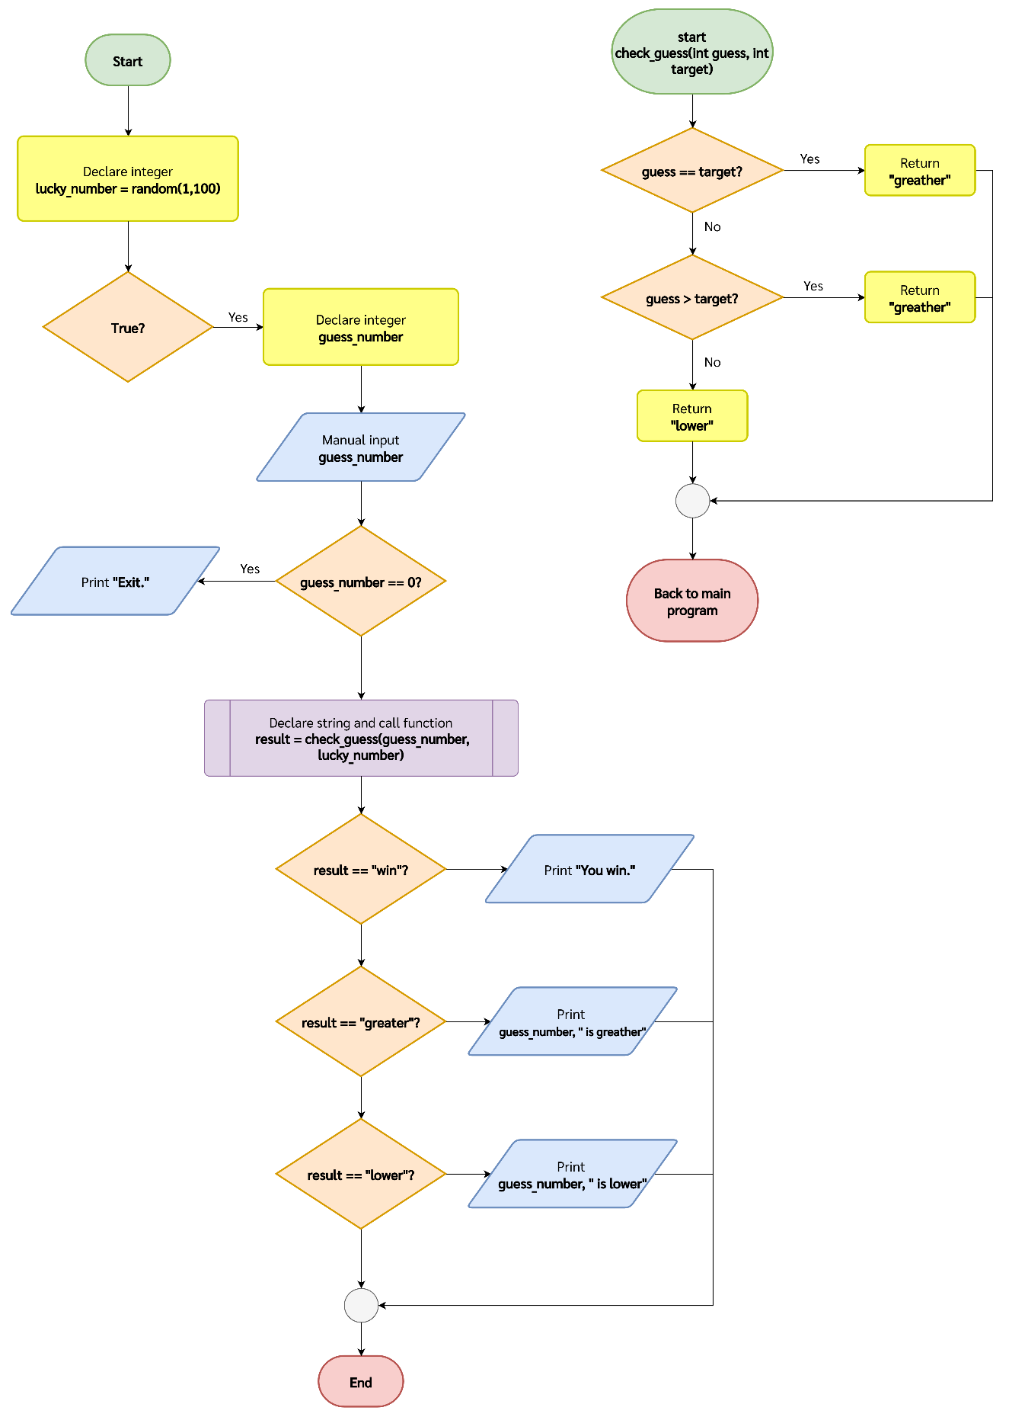

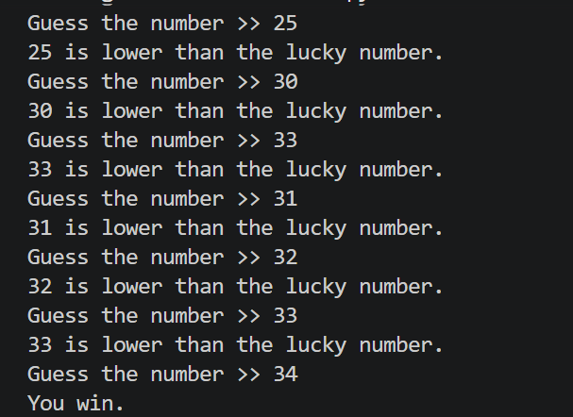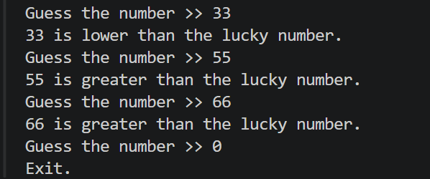

ข้อที่ 7 นำหนักเฉลี่ยของทุเรียน
สำหรับโปรแกรมคำนวณน้ำหนักเฉลี่ยของทุเรียน โดยเริ่มทำงานในฟังก์ชันcalculate_durian_average() ด้วยการตั้งตัวแปรเก็บผลรวมน้ำหนัก sum_of_weight และตัวนับจำนวนทุเรียน counter ให้มีค่าเป็น 0 จากนั้นจะเข้าสู่ลูปวนรับค่าน้ำหนักทุเรียนจากผู้ใช้ทางคีย์บอร์ด ในรูปแบบจำนวนเต็ม
สำหรับการทำงานภายในลูป หากผู้ใช้ป้อนค่าน้ำหนักทุเรียนที่ไม่ใช่ 0 โปรแกรมจะนำค่าน้ำหนักนั้นไปบวกสะสมไว้ใน sum_of_weight และเพิ่มตัวนับ counter ขึ้นทีละ 1 แต่ถ้าผู้ใช้ป้อนเลข 0 เข้ามา โปรแกรมจะถือว่าเป็นคำสั่งจบการทำงาน จึงพิมพ์ข้อความ "Exit." และใช้คำสั่ง break เพื่อออกจากลูปวนรับค่าทันที
เมื่อออกจากลูปแล้ว ฟังก์ชันจะเช็กเงื่อนไขว่ามีการป้อนน้ำหนักเข้ามาบ้างหรือไม่ หากมีทุเรียนอย่างน้อย 1 ลูก (counter > 0) จะทำการคำนวณหาน้ำหนักเฉลี่ยด้วยการนำผลรวมน้ำหนักหารด้วยจำนวนทุเรียน แล้วส่งคืนค่าจำนวนทุเรียนและค่าน้ำหนักเฉลี่ยกลับออกไป แต่ถ้าไม่มีการป้อนน้ำหนักเลย ฟังก์ชันจะส่งคืนค่า 0 และ 0.0 กลับไปแทน
สุดท้าย ในส่วน Main program จะรับค่าจากฟังก์ชันมาเก็บไว้ในตัวแปร count และ avg หากรับค่ามาแล้วพบว่า count มากกว่า 0 โปรแกรมจะพิมพ์สรุปจำนวนทุเรียนทั้งหมดพร้อมค่าน้ำหนักเฉลี่ยที่เป็นทศนิยม 2 ตำแหน่งออกมา แต่ถ้าไม่มีการระบุน้ำหนักใดๆ ตั้งแต่แรก ก็จะแสดงข้อความแจ้งว่าไม่มีข้อมูลน้ำหนักทุเรียนถูกป้อนเข้ามา
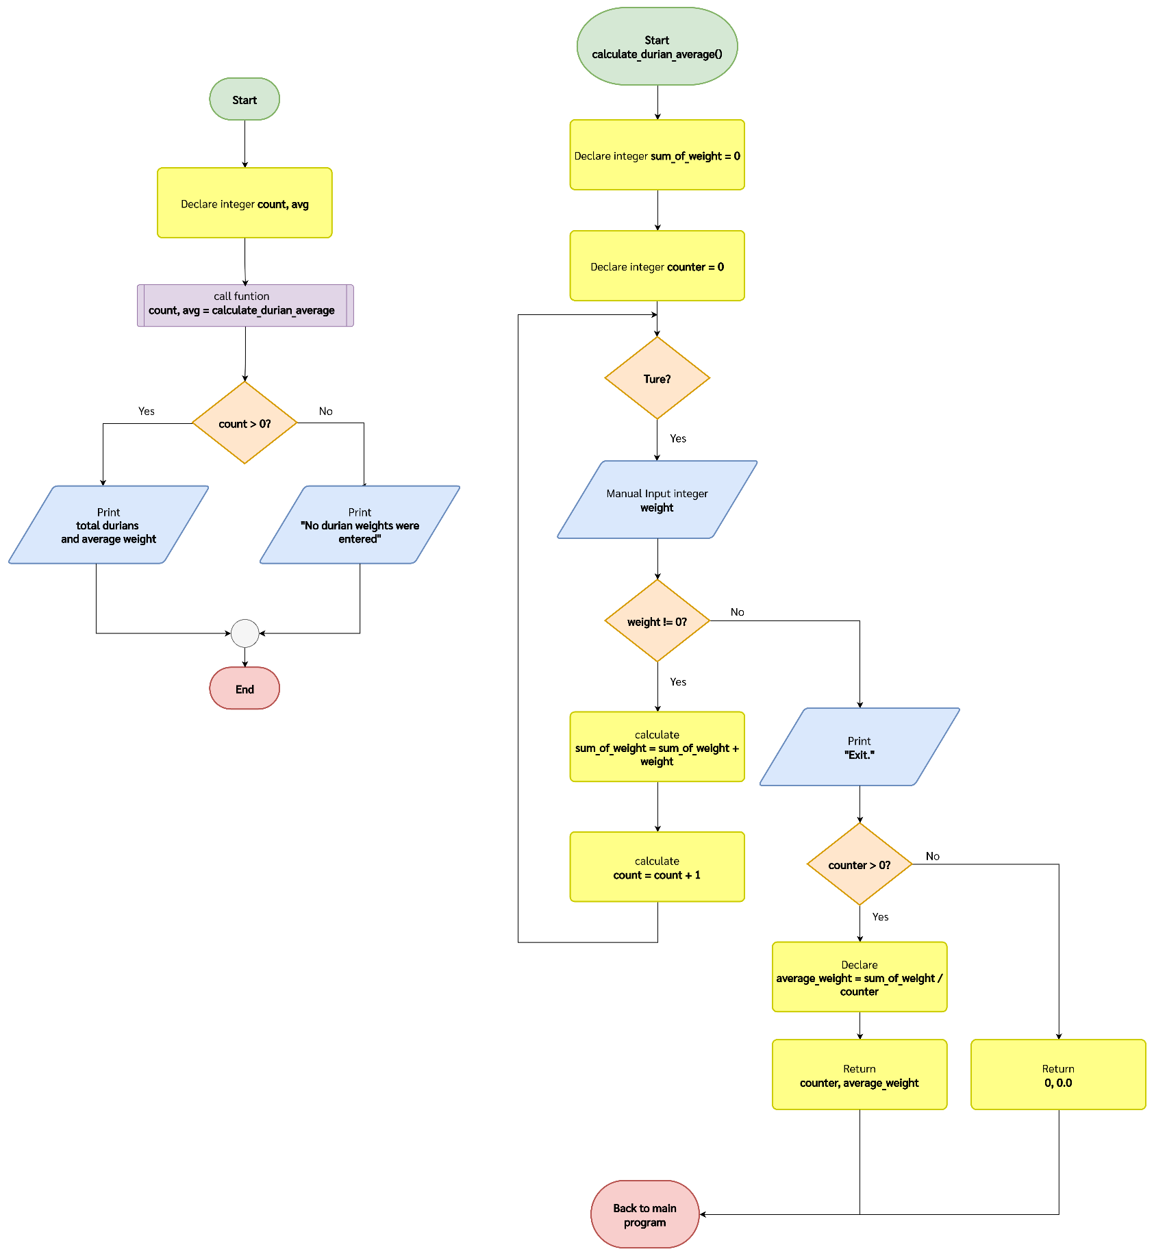

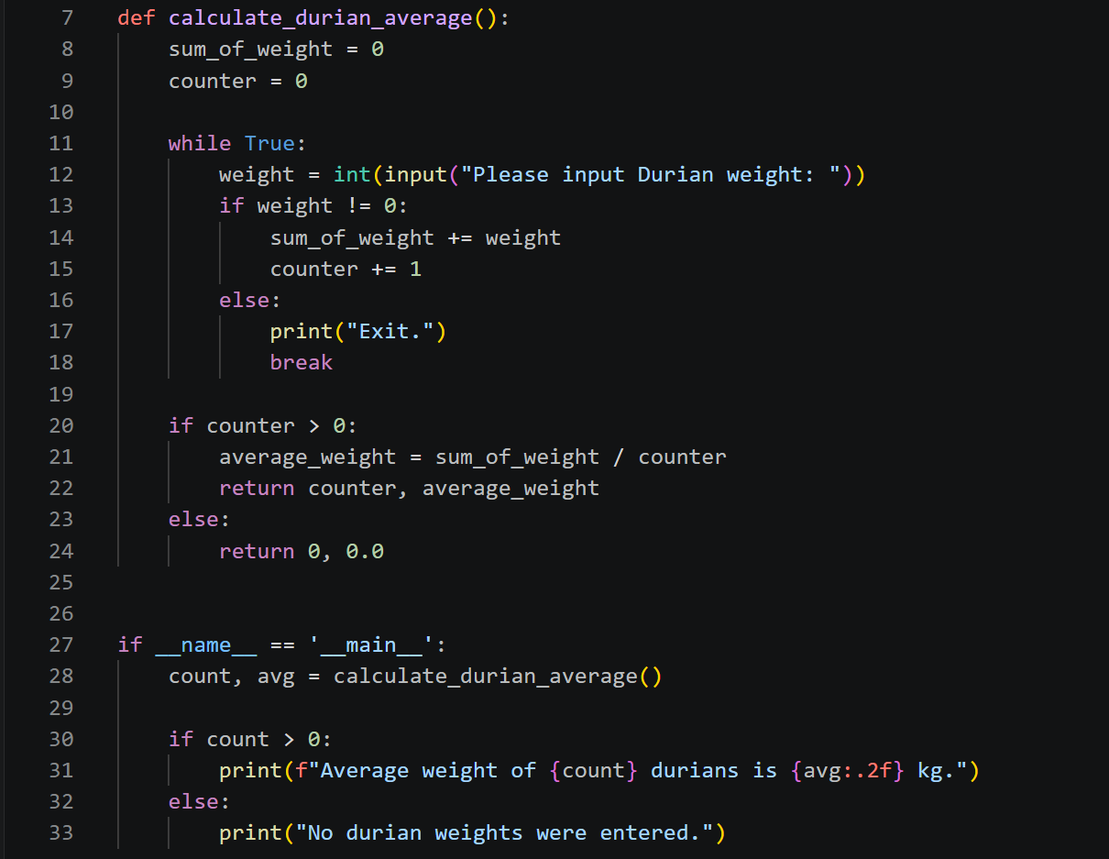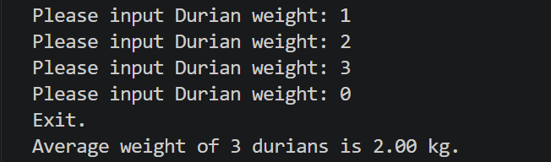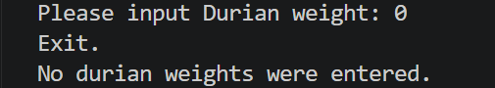

ข้อที่ 8 แลกเหรียญ
การแยกจำนวนเหรียญทอน (เหรียญ 10, 5 และ 1 บาท) ตามยอดเงินที่ป้อนเข้ามา เริ่มโดยมีฟังก์ชัน calculate_coins() ทำหน้าที่คำนวณหาจำนวนเหรียญโดยเริ่มจากการใช้ตัวหารเอาส่วน (//) ด้วย 10 เพื่อหาจำนวนเหรียญ 10 บาทที่ต้องใช้ แล้วใช้ตัวหารเอาเศษ (%) หาเงินที่เหลือ นำเศษนั้นมาหาจำนวนเหรียญ 5 บาทด้วยวิธีเดียวกัน และเศษสุดท้ายที่เหลือทั้งหมดจะกลายเป็นจำนวนเหรียญ 1 บาท ก่อนจะส่งคืนค่าจำนวนเหรียญทั้งสามชนิดกลับไป
ในส่วน Main program จะใช้ลูป while True เพื่อรับการป้อนจำนวนเงินจากผู้ใช้เรื่อยๆ พร้อมระบบตรวจสอบข้อมูล โดยหากป้อนเลข 0 โปรแกรมจะพิมพ์ข้อความแจ้งเตือนจบการทำงานและออกจากลูปทันที แต่หากป้อนค่าติดลบ โปรแกรมจะแจ้งเตือนให้ระบุจำนวนเงินที่มากกว่าหรือเท่ากับ 0 แล้วใช้คำสั่ง continue เพื่อข้ามไปเริ่มรับค่ารอบถัดไปทันที
หากป้อนจำนวนเงินเป็นจำนวนเต็มบวก โปรแกรมจะส่งค่าไปคำนวณในฟังก์ชันแล้วรับผลลัพธ์กลับมาพิมพ์แสดงจำนวนเหรียญ 10 บาท 5 บาท และ 1 บาทตามลำดับ ก่อนจะวนกลับไปรอรับค่าในรอบถัดไปอย่างต่อเนื่อง

